

**INTRODUCCIÓN AL CÁLCULO-MA611- SEMINARIO EPE**

**Semana Nro. 3 Sesión 1**

**Logro**

Al finalizar la sesión, el alumno grafica funciones lineales y aplica los modelos lineales a los negocios (oferta y demanda).

**Observe el gráfico y responda los siguientes cuestionamientos:**

***y***

**0 *x***

**L1**

**L2**

¿Cuál de las rectas está más inclinada?

¿Cómo medimos esa inclinación?

**Pendiente de una recta L**

Sea *L* la recta que pasa por los puntos *P*1(*x*1, *y*1)y *P*2(*x*2, *y*2) con *x*1 ≠ *x*2, la pendiente *m* de la recta *L* se calcula por:

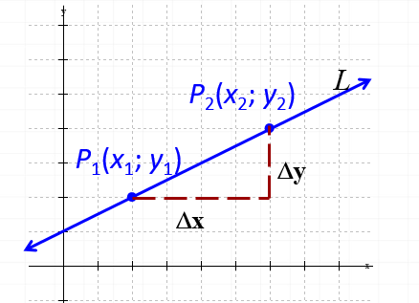

**0 *x***

***y***

$$m=\frac{y_{2}-y_{1}}{x_{2}-x_{1}}$$

**Ejemplo 3**

1. En cada caso, grafique los puntos y halle la pendiente de la recta que pasa por los siguientes puntos:

|  |
| --- |
| a) *A*(-6; 1) y *B*(1; 2) |
| b) *C*(3; 2) y *D*(5; 2) |

**FUNCIÓN LINEAL**

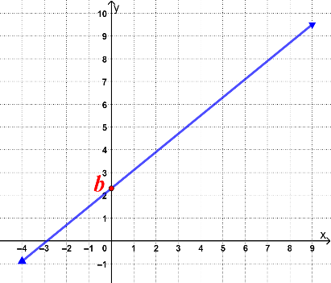

Regla de correspondencia: $f\left(x\right)=mx+b$

Dónde: ***m***: pendiente

***b***: ordenada en el origen   
(intersección de la recta y el eje ***y***)

1. Si *f* (*x*) = 2*x*+ 1, halle los valores siguientes:

|  |
| --- |
| 1. *f (3)* = 2. *f(-2)=* 3. *f(0)=* 4. Grafique la función lineal. |

1. En un negocio de reparación de llantas un trabajador tiene un sueldo diario formado por la suma de una base fija más S/ 12 por cada llanta reparada. En cierto día del mes después de que había reparado 6 llantas, el empleado calculó que su sueldo diario era de S/ 120.
2. Determine una expresión que represente el sueldo del trabajador cuando arregla $x$ llantas.
3. Determine el sueldo diario fijo del trabajador.
4. Grafique la función del sueldo.

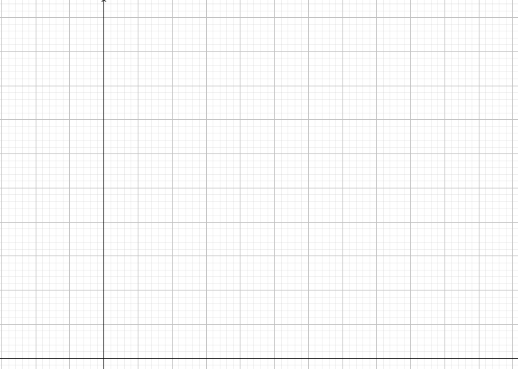

**Aplicaciones: costo, ingreso y utilidad**

* **Nivel de Producción** (***q***)**:** cantidad de unidades que una empresa produce y vende.
* **Costo Fijo** (***Cf*** ): es todo costo que es independiente del nivel de producción.
* **Costo unitario de producción** (***Cu***)**:** es el costo de producir una unidad.
* **Costo total** (***CT***): es el costo de producir ***q*** unidades.

***CT* = *Cf* + *Cu* *q***

* **Precio de venta** (***p***):precio al cual se vende una unidad.
* **Ingreso** (***I***)**:** La cantidad de dinero generada por la venta de ***q*** unidades, cada una a un precio ***p***.

***I* = *pq***

**Definiciones**

* **Utilidad**: es el ingreso total menos el costo total
* **Volumen Mínimo de producción (VMP):** la cantidad de unidades que se deben producir y vender para dejar de perder (Equilibrio). Se calcula resolviendo la ecuación *I* = *C* ó *U* = 0.
* Convenimos en plantear la utilidad como un porcentaje del costo.
* Se entiende que si la utilidad es positiva, es una ganancia y si es negativa, es una pérdida.

**Ejemplo 1**

Una fábrica de llaves termoeléctricas tiene un precio por unidad de $ 9. Se ha determinado que los costos fijos mensuales son de $ 60 mil y que el costo unitario de producción es de $ 5:

1. ¿Cuál es el ***volumen mínimo de producción***?
2. ¿Cuál es el ***nivel de ventas*** para que la empresa logre una utilidad del 20%?
3. Grafique las funciones I, C y U en un mismo plano.



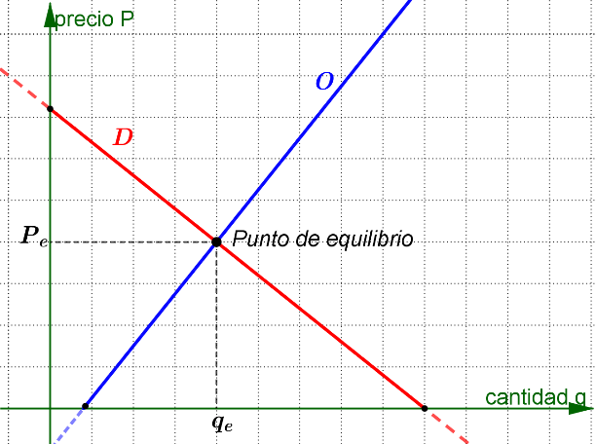**Aplicación: Oferta y Demanda lineales**

Las leyes de Oferta y Demanda son modelos económicos que relacionan el precio de un bien y la cantidad de artículos. La Demanda representa el comportamiento de los consumidores, es decir refleja la cantidad de artículos que ellos están dispuestos a comprar para cada valor del precio. La oferta representa el comportamiento de los productores, es decir refleja la disposición que tienen de ofrecer bienes o servicios a cambio de un pago o reconocimiento expresado en un precio.

**Ejemplo 2**

Cuando el precio de un reloj es S/ 80 se podrían vender 10 relojes, pero si el precio es S/ 60, se podrían vender 20 relojes. Si la demanda se comporta linealmente, desarrolle los siguientes planteamientos:

|  |
| --- |
| a) ¿Cuál es la ecuación de la demanda?  b) Grafique la ecuación de la demanda. |

**Ejemplo 3**

Suponga que el precio *p* (en dólares) y la cantidad demandada *q* (en cientos de unidades) para un artículo están relacionados por $p=150-5q$. Si el precio *p* (en dólares) y la cantidad ofertada *q* (en cientos de unidades) se relacionan por  *p* = 10 *q +30,* desarrolle los siguientes planteamientos:

|  |
| --- |
| a) Determine la cantidad y el precio de equilibrio.  b) Trace la gráfica de la oferta y la demanda.    c) ¿Cuál será la diferencia entre el precio de oferta y el precio de demanda para 500 unidades? |

**Ejemplo 4**

Un empresario compró un auto valorizado en $7 000, y se sabe que cada año disminuye su valor monetario en $ 500.

|  |
| --- |
| 1. Exprese el valor del auto como una función del número de años transcurridos a partir de su compra. 2. ¿Cuál será el valor de la máquina al transcurrir 6 años de su compra? 3. ¿Después de cuánto tiempo el auto no tendrá valor? 4. Trace la gráfica correspondiente. |